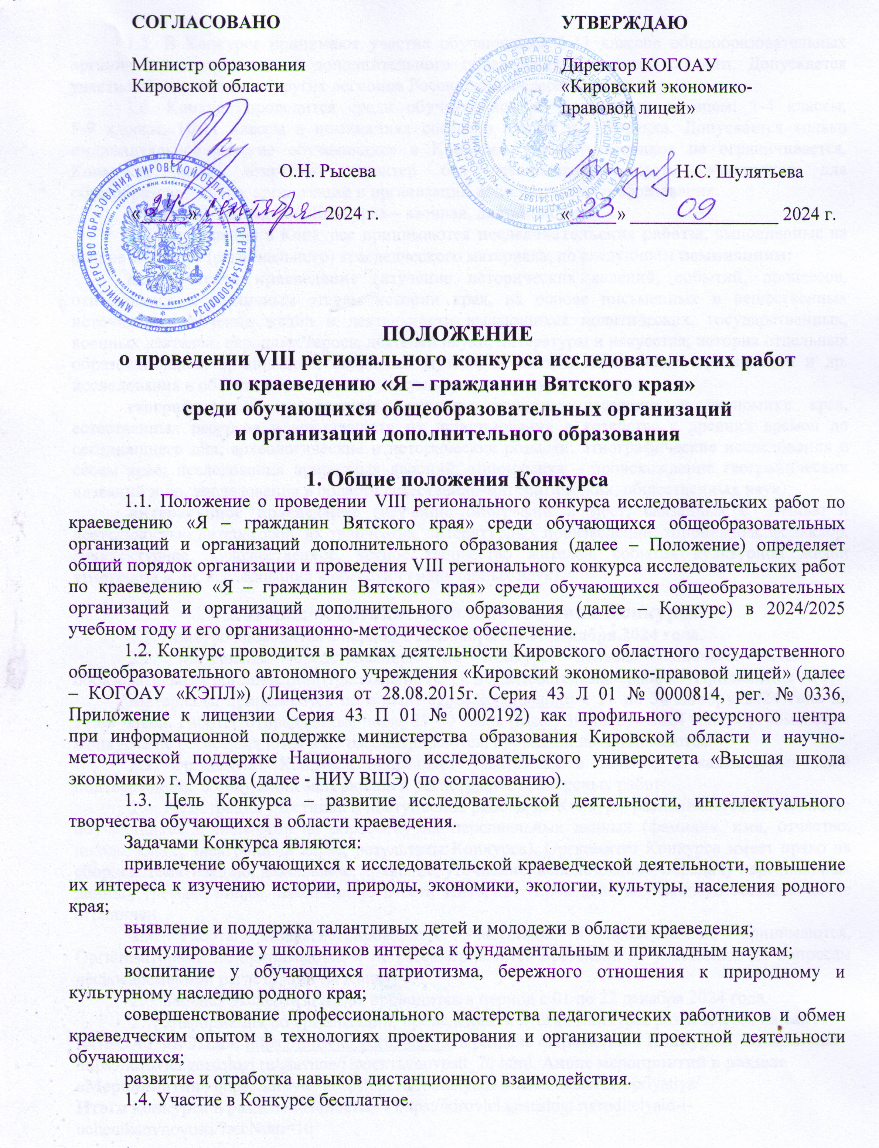

1.5. В Конкурсе принимают участие обучающиеся 1-11 классов общеобразовательных организаций и организаций дополнительного образования Кировской области. Допускается участие обучающихся из других регионов Российской Федерации.
1.6. Конкурс проводится среди обучающихся по возрастным группам: 1-4 классы,
5-9 классы, 10-11 классы в номинациях согласно пункту 1.8 Порядка. Допускается только индивидуальное участие обучающихся в Конкурсе. Число участников не ограничивается. Конкурсы носят открытый характер без установленной квоты участников для общеобразовательных организаций и организаций дополнительного образования.
1.7. Форма проведения Конкурса – заочная, дистанционная.
1.8. Для участия в Конкурсе принимаются исследовательские работы, выполненные на основе местного (регионального) краеведческого материала, по следующим номинациям:
историческое краеведение (изучение исторических явлений, событий, процессов, относящихся к различным этапам истории края, на основе письменных и вещественных источников, изучения жизни и деятельности выдающихся политических, государственных, военных деятелей, народных героев, деятелей науки, литературы и искусства; история отдельных образовательных организаций, школьных музеев, детских и молодежных организаций и др. исследования в области общественных и гуманитарных наук);
географическое краеведение (изучение природы, население и экономики края, естественных ресурсов и возможности их использования в хозяйстве с древних времен до сегодняшнего дня; археологические и исторические розыски; этнографические исследования о своем крае; исследования природных явлений; топонимика – происхождение географических названий и др. исследования в области естественно-математических, общественных наук);
литературное краеведение (изучение биографии и мест, связанных с жизнью и деятельностью литераторов, их творчества, литературных произведений; топонимика, фольклор, архитектурное, художественное, устное творчество жителей, события культурной жизни этногенеза и др. исследования в области гуманитарных наук).

2. Порядок организации и проведения Конкурса
2.1. Конкурс проводится в период с 11 ноября по 27 декабря 2024 года.
2.2. Материалы, представленные на Конкурс, должны включать: заявку от образовательной организации (Приложение № 1); исследовательские работы (Приложение № 2).
Материалы принимаются по e-mail: cgpeo.kell@mail.ru с 11 по 30 ноября 2024 года до 17.00 часов. Работы, отправленные после 17.00 часов (Мск.) 30 ноября 2024 года, Оргкомитетом Конкурса не регистрируются и не рассматриваются, претензии не принимаются.
2.3. Оргкомитет Конкурса направляет участникам в течение 7 календарных дней подтверждение о получении материалов и регистрации конкурсных работ.
2.4. Регистрация участника и поступление работы на Конкурс, расценивается как согласие обучающихся и педагогов на обработку их персональных данных (фамилия, имя, отчество, школа, класс, электронный адрес, результаты Конкурса). Оргкомитет Конкурса имеет право на сбор, систематизацию, накопление, хранение, уточнение, использование, передачу персональных данных третьим лицам, публикацию в сети Интернет. Срок действия данного соглашения не ограничен.
2.5. Работы незарегистрированных участников к проверке не принимаются. Организаторами не принимаются и не рассматриваются претензии от участников по вопросам несвоевременной регистрации на Конкурс.
2.6. Заочная экспертиза работ проводится в период с 01 по 22 декабря 2024 года.
2.7. Информация по организации, проведению и итогах Конкурса размещается на сайте КОГОАУ «КЭПЛ»: https://kirovlel.gosuslugi.ru, в разделе «Проекты» / Конкурсы, олимпиады https://kirovlel.gosuslugi.ru/glavnoe/Проекты/novosti_70.html. Анонс мероприятий в разделе «Мероприятия» https://kirovlel.gosuslugi.ru/roditelyam-i-uchenikam/meropriyatiya/
Итоги конкурса в разделе «Новости» - https://kirovlel.gosuslugi.ru/roditelyam-i-uchenikam/novosti/?recNum=10

3. Руководство проведением Конкурса
3.1. Общее руководство подготовкой и проведением Конкурса осуществляет Оргкомитет.
3.2. Оргкомитет Конкурса разрабатывает Положение (регламент, организация приема и регистрации работ, правила оформления и оценки работ, подведения итогов). В состав Оргкомитета Конкурса входят сотрудники КОГОАУ «КЭПЛ», НИУ ВШЭ, представители министерства образования Кировской области (по согласованию) и утверждает Жюри Конкурса.
3.3. Жюри Конкурса оценивает работы, определяет победителей и призеров, анализирует работы Конкурса. В состав Жюри Конкурса входят педагоги КОГОАУ «КЭПЛ» и других образовательных организаций Кировской области, преподаватели вузов (по согласованию).

4. Критерии оценки исследовательских работ
4.1. Критерии оценки исследовательских работ:
обоснование, актуальность выбранной темы;
новизна, отражение собственного опыта краеведческой деятельности;
соответствие содержания сформулированной теме, поставленным цели и задачам;
литературный обзор, его качество;
содержание (теоретический уровень, практическая значимость исследования);
логичность изложения, стиль, грамотность;
позиция, аргументы автора в исследование;
соответствие выводов полученным результатам;
выполнение требований по структуре и оформлению работы;
4.2. Оценки и протокол Жюри не разглашаются, Оргкомитет Конкурса не отвечает на обращения с просьбами о рецензировании представленных работ, о дополнительной экспертизе и итогах Конкурса.

5. Подведение итогов Конкурса
5.1. Итоги Конкурса подводятся в срок до 27 декабря 2024 года.
5.2. Результаты Конкурса размещаются на сайте КОГОАУ «КЭПЛ» https://kirovlel.gosuslugi.ru. Информация о результатах Конкурса направляется в министерство образования, образовательные округа Кировской области.
5.3. Победители и призеры Конкурса определяются по общей сумме набранных баллов в каждой возрастной группе в соответствии с пунктом 1.6 Положения, по номинациям согласно пункту 1.8 Положения и награждаются дипломами I, II и III степени (1, 2, 3 место), грамотами, остальные участники получают сертификаты (в электронном виде). Сертификат участника Конкурса участниками заполняется самостоятельно.
5.4. Дипломы, грамоты участникам Конкурса отправляются в графическом формате по электронной почте до 31 мая 2025 года.
5.5. Вопросы, не отраженные в Положении, решаются Оргкомитетом Конкурса, исходя из своей компетентности в рамках сложившейся ситуации и в соответствии с действующим законодательством Российской Федерации.

6. Контактная информация
КОГОАУ «КЭПЛ»: 610004 г. Киров, ул. Свободы, 53А (II корпус).
E-mail: cgpeo.kell@mail.ru
Сайт КОГОАУ «КЭПЛ»: https://kirovlel.gosuslugi.ru, в разделе «Проекты» / Конкурсы, олимпиады - https://kirovlel.gosuslugi.ru/glavnoe/Проекты/novosti_70.html
Анонс мероприятий в разделе «Мероприятия» - https://kirovlel.gosuslugi.ru/roditelyam-i-uchenikam/meropriyatiya/
Итоги конкурса в разделе «Новости» - https://kirovlel.gosuslugi.ru/roditelyam-i-uchenikam/novosti/?recNum=10
Приложение № 1

В Оргкомитет регионального конкурса
исследовательских работ по краеведению
«Я – гражданин Вятского края»

ЗАЯВКА
на участие в VIII региональном конкурсе исследовательских работ по краеведению
«Я – гражданин Вятского края» среди обучающихся общеобразовательных организаций и организаций дополнительного образования в 2024/2025 уч. году

от ______________________________________________________________________________________________________________________________________________________________________
(полное наименование образовательной организации)

E-mail образовательной организации ___________________________________________________

Информация о направляемых работах:
№ п/п | Полное наименование образовательной организации  (по Уставу)  /  Краткое наименование образовательной организации  (по Уставу) | Ф.И.О.  (полностью)  автора работы,  класс | Номинация  (п. 1.8) | Название работы | Ф.И.О. руководителя (полностью), должность
1
2
3
4
5
6

Ф.И.О. руководителя ОО________________________________________________

Дата «____» ноября 2024 г.

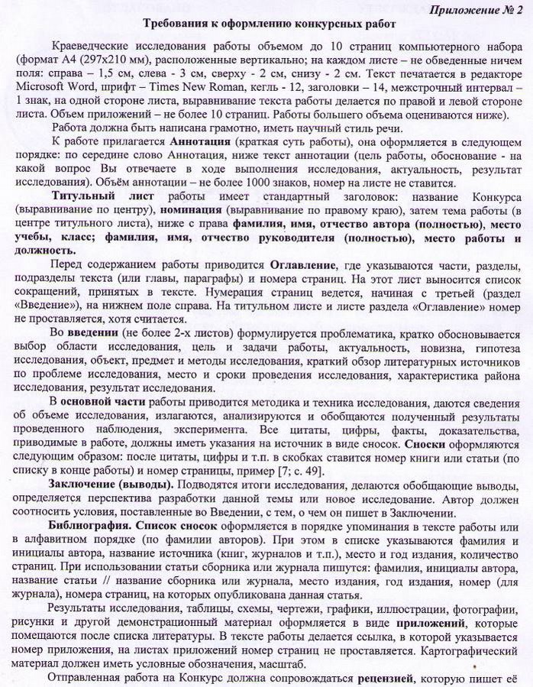
руководитель.

